УТВЕРЖДАЮ
Директор ГП «Государственная лотерейная компания»
при Государственном агентстве по управлению
государственным имуществом
при Кабинете Министров Кыргызской Республики

______________ Касмалиев Ш.К.
«___» __________ 2026 г.

Условия проведения мгновенной бумажной лотереи «Үйгө белек»

Общие положения
Настоящие Условия проведения мгновенной бумажной лотереи «Үйгө белек» (далее — Лотерея) разработаны в соответствии с Законом Кыргызской Республики «О лотереях» и иными нормативными правовыми актами Кыргызской Республики и определяют порядок организации, проведения, участия, определения выигрышей и их выплаты.
Лотерея проводится в форме моментальной лотереи с фиксированным тиражом и заранее сформированным призовым фондом.

1. Наименование лотереи
Лотерея «Үйгө белек» (далее — «Лотерея»).

2. Вид лотереи
2.1. Лотерея является мгновенной бумажной лотереей с использованием бумажных лотерейных билетов, при которой результат участия определяется Участником непосредственно в момент приобретения билета путем вскрытия защитного слоя.
Дизайн и защитные свойства лотерейного билета указаны в Приложении №1 к настоящим Условиям.

3. Организатор и Оператор лотереи
3.1. Организатор лотереи
Государственное предприятие «Государственная лотерейная компания» при Государственном агентстве по управлению государственным имуществом при Кабинете Министров Кыргызской Республики
Юридический адрес: г. Бишкек, ул. Чуй, 114
Регистрационный номер: 159950-3301-ГП
ИНН: 0070720160023
Банк: ОАО «Элдик Банк»
БИК: 129052
Расчетный счет: 1290523130469384
3.2. Оператор лотереи
Общество с ограниченной ответственностью «Кей Джи Лотерея»
Юридический адрес: г. Бишкек, ул. Фрунзе 429 «б»
ИНН: 02908202510130
Банк: ОАО «Элдик Банк»
БИК: 129060
Расчетный счет: 1290603130003046
Телефоны: 0998 777 377, 0226 777 877, 0507 778 733
Электронная почта: office@kglottery.kg
Официальный сайт: www.kgloto.com

4. Порядок информирования участников лотереи
4.1. Информирование участников Лотереи осуществляется посредством:
- размещения настоящих Условий на официальных интернет-сайтах Организатора и Оператора;
- размещения информации на официальных страницах Организатора и Оператора в социальных сетях;
- указания кратких условий участия непосредственно на лотерейном билете;
- предоставления информации в торговых точках распространения билетов;
- иных законных способов информирования.

5. Сроки проведения лотереи
Лотерея проводится бессрочно.

6. Правила участия в лотерее
6.1. К участию в Лотерее допускаются лица, достигшие 18-летнего возраста (далее — Участник).
6.2. В случае несоответствия Участника указанным требованиям Организатор и/или Оператор вправе отказать в участии и (или) выплате выигрыша.
6.3. К участию не допускаются работники и представители Организатора и Оператора, аффилированные лица, а также члены их семей.
6.4. Приобретение лотерейных билетов осуществляется исключительно на добровольной основе.
6.5. Билеты реализуются через каналы, определённые Оператором в соответствии с законодательством Кыргызской Республики.
6.6. Участие в Лотерее подтверждается приобретением лотерейного билета.
6.7. Участник несёт полную ответственность за сохранность и целостность билета. Билет является единственным подтверждением права на получение выигрыша.
6.8. Оператор не несёт ответственности за утрату, кражу, повреждение или порчу билета.
6.9. Участие в Лотерее означает полное и безусловное согласие Участника с настоящими Условиями.
6.10. Для получения выигрыша регистрируется в мобильном приложении либо в головном офисе Оператора.
- Участник может обратиться в любую точку продаж Оператора предоставить свой выигрышный билет для получения своего приза
6.11. Регистрация в мобильном приложении используется для:
- проверки подлинности выигрышного билета;
- установления возраста победителя;
- оформления и получения выигрыша;
- заполнения иных данных и полей, необходимых для корректной работы Лотереи и исполнения требований законодательства.
6.12. Объем функционала мобильного приложения может расширяться Оператором без внесения изменений в настоящие Условия.
6.11. При регистрации в мобильном приложении, Участник:
- дает согласие на использование его имени, фамилии, фото- и видеоматериалов (в случае выигрыша) в рекламных и информационных целях без выплаты дополнительного вознаграждения;
- соглашается на получение информационных и рекламных рассылок (SMS, push-уведомления, e-mail);
- вправе отказаться от рассылок через настройки мобильного приложения либо обратившись в службу поддержки.
Отказ от рассылок не влечёт отказа в выплате выигрыша.

7. Цена лотерейного билета
Цена одного лотерейного билета составляет 200 (двести) сом.
8. Порядок распространения лотерейных билетов
8.1. Лотерейные билеты распространяются через торговые точки и агентскую сеть Организатора;
- Учёт билетов осуществляется по серийным номерам;
- Нереализованные билеты подлежат возврату Организатору и отражаются в учётных реестрах.

9. Порядок формирования призового фонда
Призовой фонд формируется до начала реализации билетов и составляет
10 000 000 (десять миллионов) сом, что соответствует 50% от планируемой выручки.
Призовой фонд является фиксированным и не подлежит изменению.

10. Распределение призового фонда
№ | Наименование призов | Стоимость за 1 шт., сом. | Итого Кол-во призов, шт. | Сумма итого
1 | Электрочайник | 600 | 2 371 | 1 422 600
2 | Утюг | 700 | 1 200 | 840 000
3 | Блендер | 1 150 | 600 | 690 000
4 | Миксер | 600 | 2 300 | 1 380 000
5 | Беспроводные наушники | 900 | 1 000 | 900 000
6 | Вафельница | 700 | 1 200 | 840 000
7 | Утужок для волос | 1 050 | 200 | 210 000
8 | Мультиварка | 1 650 | 60 | 99 000
9 | Машинка для снятия катышек | 400 | 2 000 | 800 000
10 | Машинный пылесос | 550 | 600 | 330 000
11 | Айрогриль | 3 050 | 8 | 24 400
12 | Плойка 3Д | 800 | 420 | 336 000
13 | Электробритва | 500 | 1 500 | 750 000
14 | Фен | 650 | 1 500 | 975 000
15 | Смартфон ксаоми | 11 000 | 8 | 88 000
16 | Телевизор 43 дюйм | 13 000 | 10 | 130 000
17 | Смартчасы | 5 500 | 20 | 110 000
18 | Ноутбук | 25 000 | 3 | 75 000
 | Итого |  | 15 000 | 10 000 000

11. Порядок проведения розыгрыша
- После приобретения билета Участник стирает защитный слой;
- При обнаружении трех одинаковых изображений приза билет считается выигрышным;
- Все выигрышные билеты формируются до начала реализации;
- Дополнительные розыгрыши не проводятся;
- Перерасход призового фонда исключён технически.

12. Порядок получения выигрышей
- Выдача призов осуществляется на месте проведения розыгрыша, в центре обслуживания, в региональном офисе, головном офисе, при обязательной регистрации выигрышного билета в приложении Оператора;
Для получения приза Участник подписывает Акт приема-передачи (Приложение №2) к настоящим Условиям.
- Выигрышный билет возвращается сотруднику/агенту Оператора;
- Выигрышные билеты подлежат обязательной проверке и регистрации;
- Повторная выплата по одному билету исключается;
- При выигрыше свыше 50 расчетных показателей начисляется подоходный налог в размере установленным налоговым законодательством Кыргызской Республики;
- Оператор вправе провести экспертизу билета в срок до 10 календарных дней;
- Повреждённые или поддельные билеты к выплате не принимаются.

13. Ответственность сторон
13.1. Ответственность Организатора и Оператора перед Участником ограничена суммой выигрыша по конкретному билету.

14. Заключительные положения
14.1. Настоящие Условия соответствуют требованиям законодательства Кыргызской Республики и обязательны для исполнения всеми участниками Лотереи.

Операционный директор Ермекбаев Ч.Б.

Приложение №1

Дизайн и защитные свойства лотерейного билета:
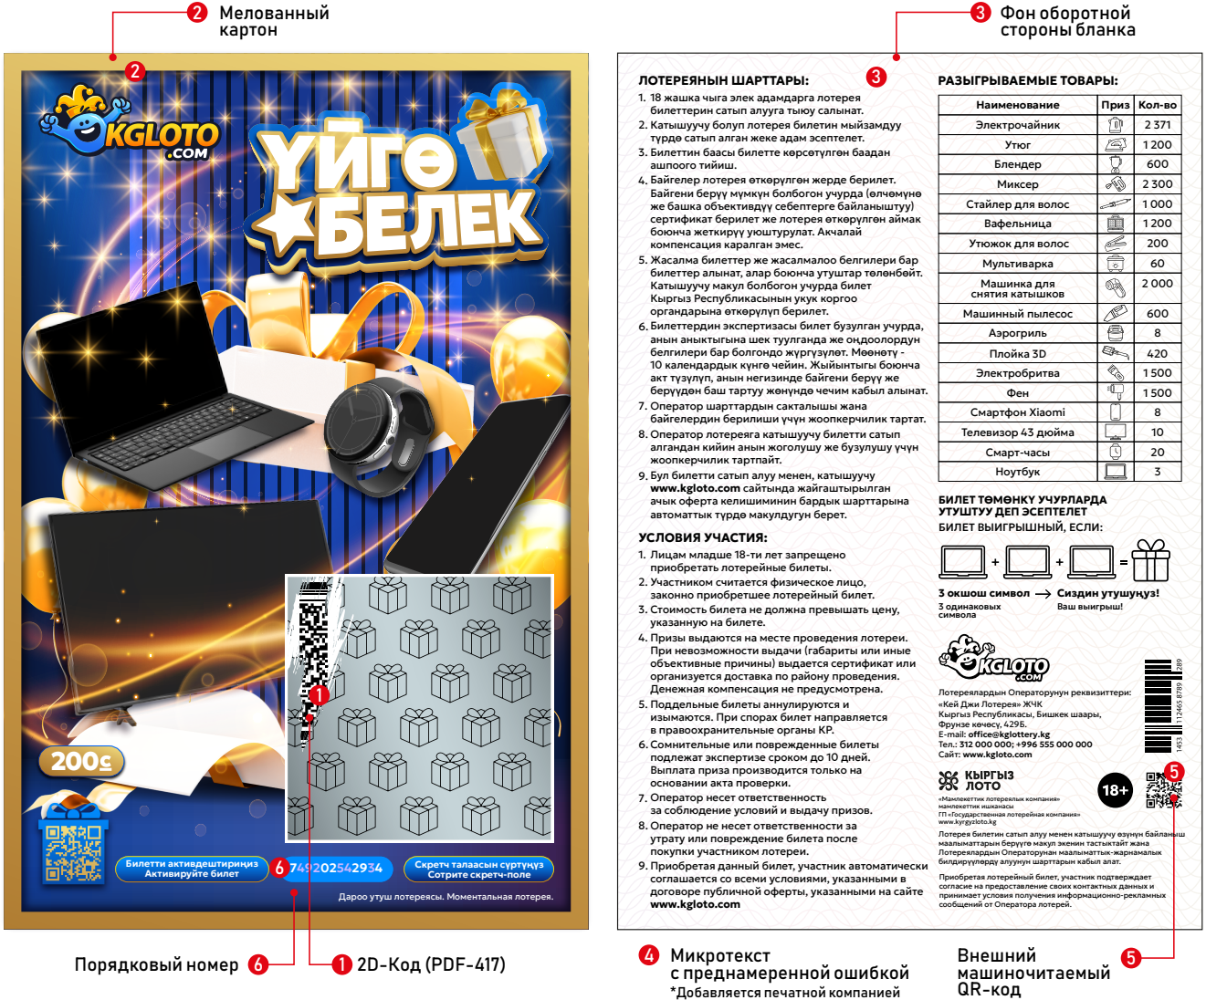

Перечень защитных элементов лотерейного билета:
- 2D-код (PDF-417) с Асимметрическая криптография (PKI): данные документа кэшируются и подписываются закрытым ключом эмитента, а подпись проверяется публичным ключом, встроенным в систему проверки;
- Мелованный картон с контролируемым свечением в УФ спектре;
- Фон оборотной стороны бланка выполнен в виде защитной гильоширной сетки, образованной сложно пересекающимися непрерывными тонкими линиями переменной геометрии (переменной толщины, переменного направления) и составляющие неповторяющийся уникальный рисунок
- Микротекст с преднамеренной ошибкой (высота символов должна быть в пределах 300 микрометров);
- Внешний машиночитаемый QR-код для предварительной проверки;
- Порядковый номер нанесенный двумя цветами черный (видимый в обычном спектре) и невидимый (видимый в УФ спектре).

Приложение №2

АКТ ПРИЕМА-ПЕРЕДАЧИ ПРИЗА

___________ «___» ___________ 202__ года
(город, село, ПГТ)

ОсОО «Кей Джи Лотерея», в лице ___________________________________________ _____________________, действующего на основании Доверенности №_____________ от ____________, с одной стороны, и
Победитель: гр. (ФИО победителя) __________________________________________ __________________, паспорт (серия, номер, кем и когда выдан) _______________________ __________________, с другой стороны, составили настоящий Акт приема-передачи приза о нижеследующем:

ОсОО «Кей Джи Лотерея» передает, а Победитель принимает Приз:
Наименование товара ___________________;
Марка _______________________;
Модель _________________________.
Победитель подтверждает, что Приз получен в полной исправности, претензий к качеству и внешнему виду не имеет.
Приз передан в рамках проведения стимулирующего мероприятия «(Название лотереи)» в соответствии с утвержденными Правилами.

Победитель подтверждает, что он осведомлён о том, что полученный Приз стоимостью свыше 5 000 (пяти тысяч) сом признаётся доходом и подлежит обложению подоходным налогом в соответствии с налоговым законодательством Кыргызской Республики. Обязанность по уплате указанного налога возлагается на Победителя, если иное не предусмотрено действующим законодательством Кыргызской Республики.

ПОДПИСИ СТОРОН:
От ОсОО «Кей Джи Лотерея»: ________________________ / [ФИО] / М.П.

Победитель: __________________________ / [ФИО] /

